**Hulp voor mensen met mentale aandoeningen**

TUSSENTIJDS VERSLAG (januari 2025)

**Doel:**

* Betere levensomstandigheden voor ongeveer tachtig mensen die lijden aan epilepsie of psychische aandoeningen en hun families in Mongo en omstreken.
* Zoveel mogelijk reïntegratie in de maatschappij van een aantal van hen.

**Projecthouder:** Bureau d’Appui à la Santé Mentale ; Mission Evangélique Contre la Lèpre.

**Bereikt van juni 2022 tot december 2024:**

* **Vijftien** patiënten die lijden aan psychosen (allen vrouwen) zijn bevrijd van de touwen waarmee ze al jaren waren vastgebonden. (Zeven mensen werden bevrijd in 2023, acht in 2024) Omdat ze vaak agressief waren, rondrenden en mensen in de buurt bang maakten, hadden hun families deze vrouwen permanent aan enkels en polsen vastgebonden. Dankzij medicatie zijn ze rustig, ze eten en praten weer en kunnen weer meehelpen met werk in huis. De families krijgen weer meer aanloop van buren.

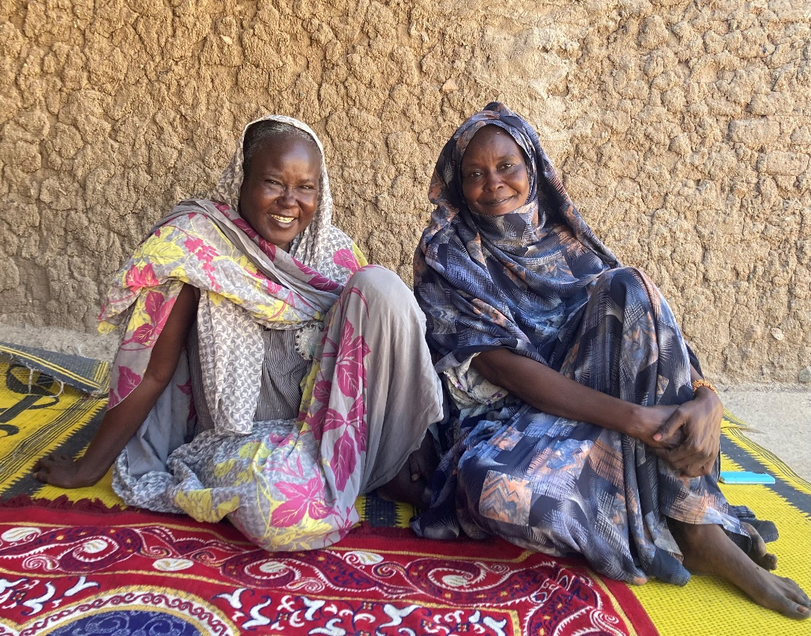

*Nu dolblij, maar Rakkhiya moest haar zus Rachida (links) 12 jaar lang vastgebonden houden en verzorgen.*

* 82 mensen worden gevolgd, dwz ze krijgen regelmatig bezoek van het team, dat nagaat of de voorgeschreven medicijnen worden ingenomen, of de effecten goed blijven, of de familie in staat zal zijn om de volgende ronde medicijnen te betalen etc . Enkele patiënten in dorpen die verderaf liggen, worden na eerste kennismaking en twee bezoeken aan het ziekenhuis, per telefoon begeleid.
* 18 mensen die lijden aan epilepsie hebben al maanden geen aanvallen gehad. Onder hen zijn zes scholieren en één student die weer terug zijn naar school.
* 22 patiënten of hun familieleden hebben een klein krediet ontvangen om een inkomen genererende activiteit op te zetten. Vaak zijn dat dezelfde activiteiten (verkoop van groenten op de markt, productie van sesamolie, verkoop van *fangassu* (ontbijtbollen)) die waren opgegeven toen schulden te groot werden. Bijna alle families van patiënten hebben eerst jarenlang hulp gezocht bij een *shadara*, mensen die claimen te ziekten genezen door gebed, spreuken, dieroffers en kruiden en die enorme bedragen vragen. Hoewel er eigenlijk geen positieve resultaten bekend zijn, is de druk van familie en omgeving om daar hulp te zoeken altijd groot. Het ruïneert de naaste familieleden van mensen die lijden aan psychosen, depressie of epilepsie en zadelt hen vaak met hoge schulden op.

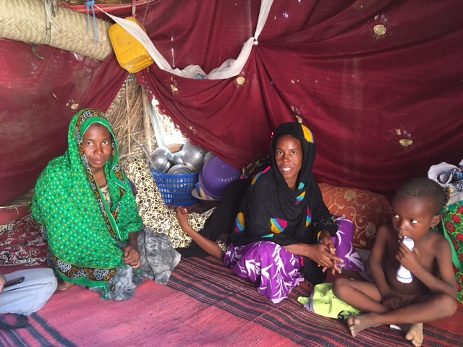 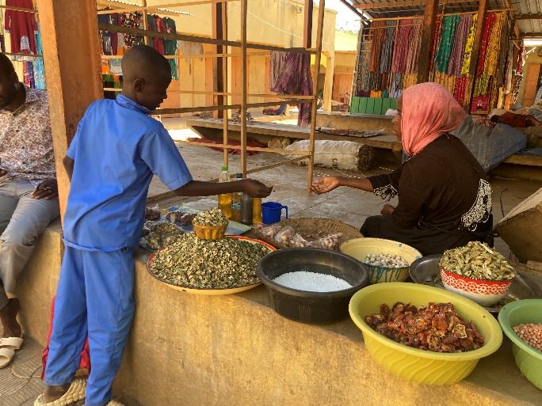

*Boven: Hawa (links) in 2023, net bevrijd. Daarnaast: eind 2024 werkt ze een paar ochtenden per week op de markt.*

* Steeds meer mensen in Mongo zien de effecten van moderne medicijnen bij patiënten in hun straat die lijden aan mentale aandoeningen en epilepsie. In enkele gevallen zijn buren van een patiënt het team komen waarschuwen. Nu is het nog zo dat families altijd eerst de hulp inroepen van een *shadara*, maar we hopen dat het nieuws over de moderne aanpak zich zo goed verspreidt dat mensen die stap in de toekomst durven over te slaan.
* Er is een uitstekende relatie gevormd met het hoofd van de provinciale afdeling (Délégué) van het Ministerie van Gezondheidszorg en Sociale Zaken.
* De sultan van de Dadjo, in wiens gebied het kantoor van het project gevestigd is, steunt het werk van Botol en Abel. Dat kan belangrijk zijn als er bijvoorbeeld een probleem zou onstaan met een erg agressieve patiënt. In een land waar rechtspraak nauwelijks functioneert, is de steun van traditionele autoriteiten onontbeerlijk.